 **Boletín No 137. Jueves 10 de julio del 2014**

**Entrega de Herramientas TIC “Popayán Vive Digital”**

Todo se encuentra listo para atender la visita este viernes de un delegado del Ministerio de las Tecnologías y las Comunicaciones, Tics, quien llega a la ciudad de Popayán a mirar el desarrollo del proyecto Herramientas TIC“Popayán Vive Digital”, así lo confirmó, María Isabel Calderón Muñoz, jefe de la Oficina Asesora de Sistemas.

El representante del minstro de las Tics, Diego Molano se reunirá con el Alcalde Francisco Fuentes Meneses, quienes compartiran temás de interés para la ciudad de Popayán en materia de comunicaciones.

Dijo la funcionaria que la inversión del Ministerio ha sido de 1.675 millones de pesos, invertidos en herramientas como: Cuatro entregables principales, un entregable del trabajo con los museos, los que quedaron dotados de cableado estructural, eléctrico y se entregaron unas tabletas para alquiler a los visitantes nacionales y extranjeros.

Igualmente durante la visita del funcionario del Ministerio de las Tics se tocará el temas de los kioskos digitales que se colocarán en sitios estratégicos del Municipio de Popayán y se tendrá un portal Web de la “Ciudad Blanca” donde se muestra la cultura, costumbres y sitios interés turistícos de la región y de la ciudad capital.

Las TIC pueden apoyar, ampliar y trasformar la formación en Competencias Ciudadanas ofreciendo nuevas y poderosas herramientas de participación y toma de partido en forma deliberada en los procesos educativos, expresó María Isabel Calderón.

Las TIC pueden utilizarse para modificar o transformar las comunidades a las que pertenecen los estudiantes y promover el surgimiento de otras nuevas, ejemplo de lo anterior es el establecimiento o fortalecimiento de vínculos con otras instituciones educativas o la creación de nuevos grupos tales como, una comunidad universal de estudiantes de 10 años.

El certamen se desarrollará a las 09:00 de la mañana este viernes en el salón de eventos de la Casa Museo Negret,( calle 5ª, carrera 10), donde se espera la participación de periodistas, funcionarios de la Administración Municipal, estudiantes, docentes y comunidad en general interesada en el tema.

**Popayán una de las ciudades pilotos de los Centros Escucha**

Hoy en horas de la mañana llegó a la ciudad, Disney Niño Castellanos, de la oficina Asesora de Información Inclusión Social de la oficina de las Naciones Unidas contra la Droga y el Delito.

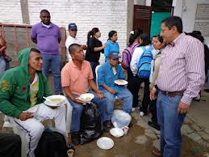El objetivo de su visita es conocer las experiencias de los responsables del Centro Escucha que funciona en el barrio Alfonso López de está capital, como de otras poblaciones del departamento del Cauca.

La reunión se llevó a cabo en el Auditorio del Centro Administrativo Municipal-CAM, donde se hizo un análisis de todos los procesos desarrollados hasta ahora y que buscan aplicar la política nacional del Ministerio de Salud, de reducir el consumo de sustancias psicoactivas, fortaleciendo los dispositivos de base comunitaria a través de los Centros Escucha.

Por su parte Claudia Jimena Martínez, coordinadora del programa de Salud Mental de la Secretaría de Salud Municipal, dijo que los centros Escucha en Popayán se vienen fortaleciendo desde el año 2012, siendo modelo el del barrio Alfonso López y se trabaja en la puesta en marcha del segundo en la Comuna No 2, que está en la primera fase de sensibilización y de formación de operadores Pares.

Finalmente dijo que a través de estos dispositivos comunitarios( Centros Escucha) se busca llevar ayuda a los habitantes de la calle, con asistencia psicosocial, realizando trabajo de campo y apoyo con jornadas de salud.

**Llega nuevamente ‘Recrearte’, los domingos en las mañanas**

El próximo domingo 27 de julio, será la reapertura del programa de vías activas y saludables ‘Recrearte’ a las 8:00 a.m. entre la glorieta Simón Bolívar y la de Antonio Nariño, en la vía Panamericana, un espacio para hacer deporte y actividad física dispuesto por la Alcaldía Municipal a través de la Secretaría del Deporte y la Cultura en la ciudad.

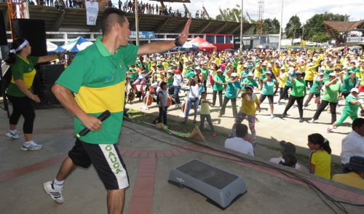Habrá baile deportivo, aeróbicos, patinaje, tenis, entre otros, para que todos los payaneses asistan en compañía de familia y amigos para disfrutar de una agradable jornada deportiva de la mano de los monitores de la Secretaría del Deporte y la Cultura de Popayán.

Este programa se brindará a todos los payaneses los domingos a partir del 27 de Julio a las 8:00 a.m., hasta finales del mes de diciembre, con el objetivo de abrir espacios a los ciudadanos para la práctica de actividad física, recreación y de sano aprovechamiento del tiempo libre. La invitación es para que grandes y chicos participen de este espacio que el gorbirno local de la mano de la Secretaría del Deporte y la Cultura disponen para todos sus ciudadanos.

**Acto administrativo**

Decreto Nº 20141900005695 del 07 de julio del 2014 "Por medio del cual se adopta la Metodología para la estratificación de fincas y viviendas dispersas y de los centros poblados de: La Fortaleza, Río Blanco, La Cabuyera, Calibío, Parcelación Atardeceres de La pradera, Jardines de Paz, La Rejoya, Santa Rosa, Lame, Pueblillo Alto, El túnel, Cajete, Crucero de Puelenje, El Salvador, La Playa, Vereda de Torres, El charco, Figueroa, La yunga, Las Mercedes, Las Piedras, Samanga, San Rafael, Santa Bárbara, El sendero, La Meseta, El Canelo y El Arenal localizados en la zona rural del municipio de Popayán, departamento de Cauca.”

Encuentre el documento completo en archivo adjunto de boletín o consúltelo en el siguiente link: <http://popayan.gov.co/ciudadanos/la-alcaldia/normatividad/decretos>